Projekt Šance – První preventivní a humanitární program pro komerčně sexuálně zneužívané děti a mládež, oběti obchodování s lidmi, které žijí v ČR v zapomenutí…

Projekt Šance – The first preventive and humanitarian programme for commercially sexually abused children and adolescents, victims of trafficking in humans, living in limbo... in the Czech Republic.


Projekt Šance – Das erste Vorbeugungs – und Humanitätsprogramm für kommerziell sexuell missbrauchte Kinder und Jugendliche, Opfer des Menschenhandels, die in Tschechischen Republik im Vergessen leben...


Projekt Šance, o. s.
Ve Smečkách 28, 110 00 Praha 1
Tel.: 224 827 378
NONSTOP Linka Šance
Tel./Fax/Zázn.: 222 211 797
www.sance.info * info@sance.info
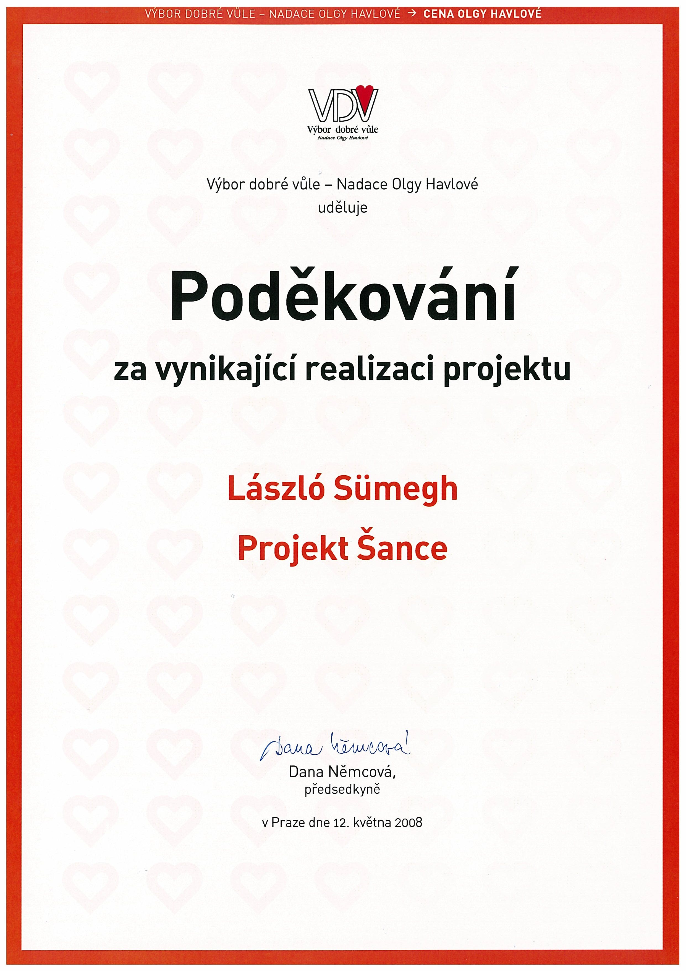

Dům Šance a české „Děti ulice“ mají „vyhazov“ od vedení úřadu
MČ Praha 5.

Projekt Šance se však nevzdává a usilovně hledá prostory, kam by programy Domu Šance včetně nedávno otevřené PRACOVNÍ TERAPEUTICKÉ DÍLNY pro komerčně sexuálně zneužívanou mládež, která na zkoušku byla v provozu od června 2007, přestěhoval.

Vedení páté městské části dlouhodobě ignorovalo informace od Projektu Šance, což vedlo k tomu, že dle informací z médií nemělo žádné informace. Přesto Výbor dobré vůle – nadace Olgy Havlové udělil 12. května 2008 při příležitosti slavnostního vyhlášení Ceny Olgy Havlové Projektu Šance za činnost, kterou dlouhodobě monitoruje, Poděkování Výboru dobré vůle – nadace Olgy Havlové za vynikající realizaci projektu.

20. května 2008 se situaci Projektu Šance a budoucností Domu Šance zabývali účastníci semináře k problematice komerčního sexuálního zneužívání v ČR na úřadu vlády České republiky pod vedením MUDr. Džamily Stehlíkové, ministryně vlády ČR pro lidská práva a národnostní menšiny.

Neodpovědným krokem vedení Městské části Praha 5 ohrozilo plnění Národního plánu boje proti komerčnímu sexuálnímu zneužívání dětí, který byl zakotven v usnesení vlády České republiky ze dne 12. července 2000 č. 698, jehož je Projekt Šance, o. s., aktivistou.
CETELEM DAROVAL MILION

Když se vedení společnosti CETELEM dozvědělo o problémech Projektu Šance a Domu Šance na Praze 5, unikátním darem ve výši jeden milion korun podpořilo PRACOVNÍ TERAPEUTICKOU DÍLNU a budoucí nové prostory Domu Šance. Podle vyjádření zástupců sdružení jim dar vyrazil dech. Je to velká pomoc. Nejen finanční, i když nám to jistě usnadní najít náhradní prostory za Dům Šance. Především si ale vážíme MORÁLNÍ PODPORY a rychlosti, s jakou společnost CETELEM na situaci Domu Šance a českých ,,Dětí ulice“ zareagovala.

První fotografie z terapie prací – pracovní dílna/zkušební provoz.

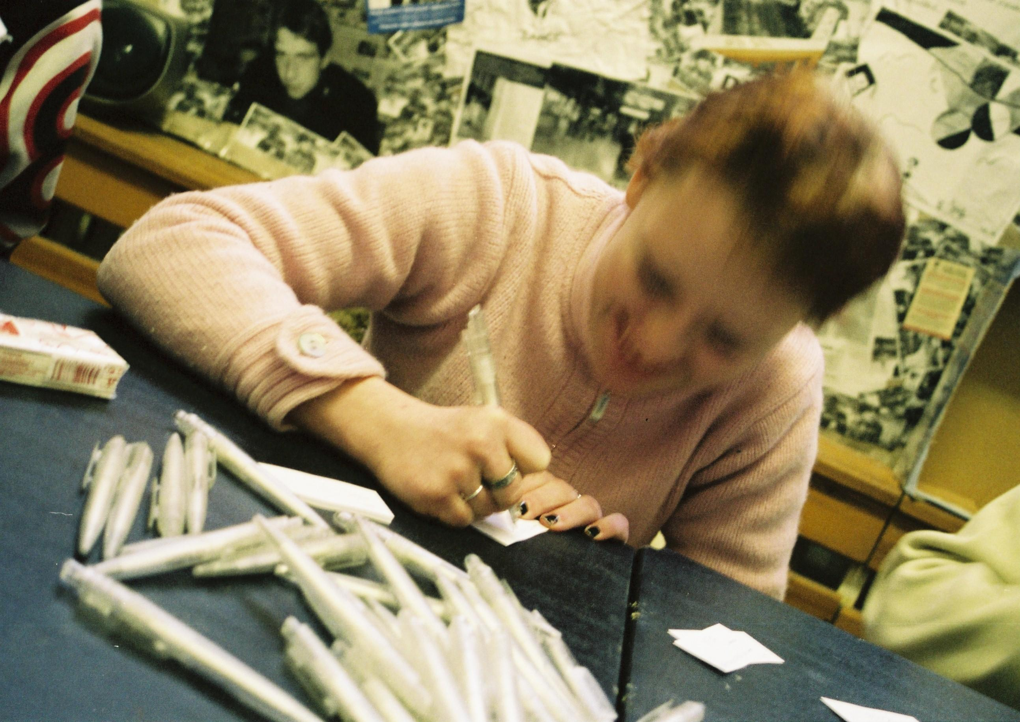
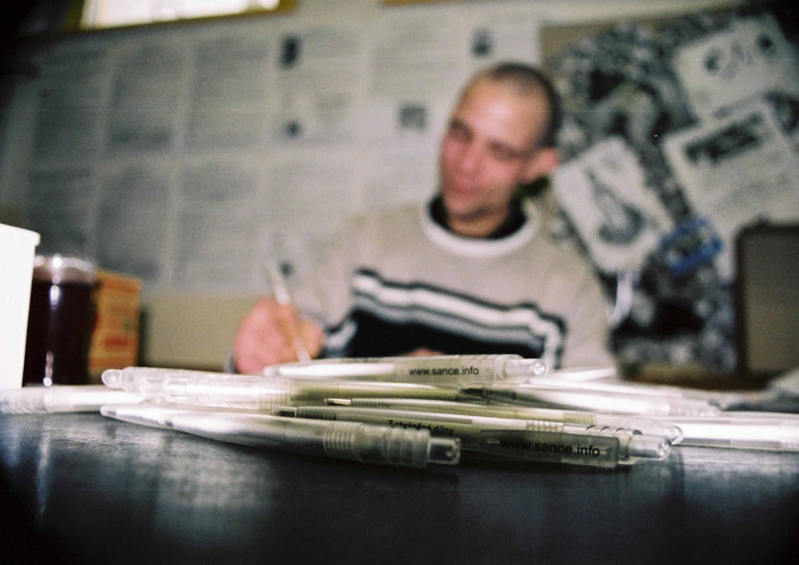
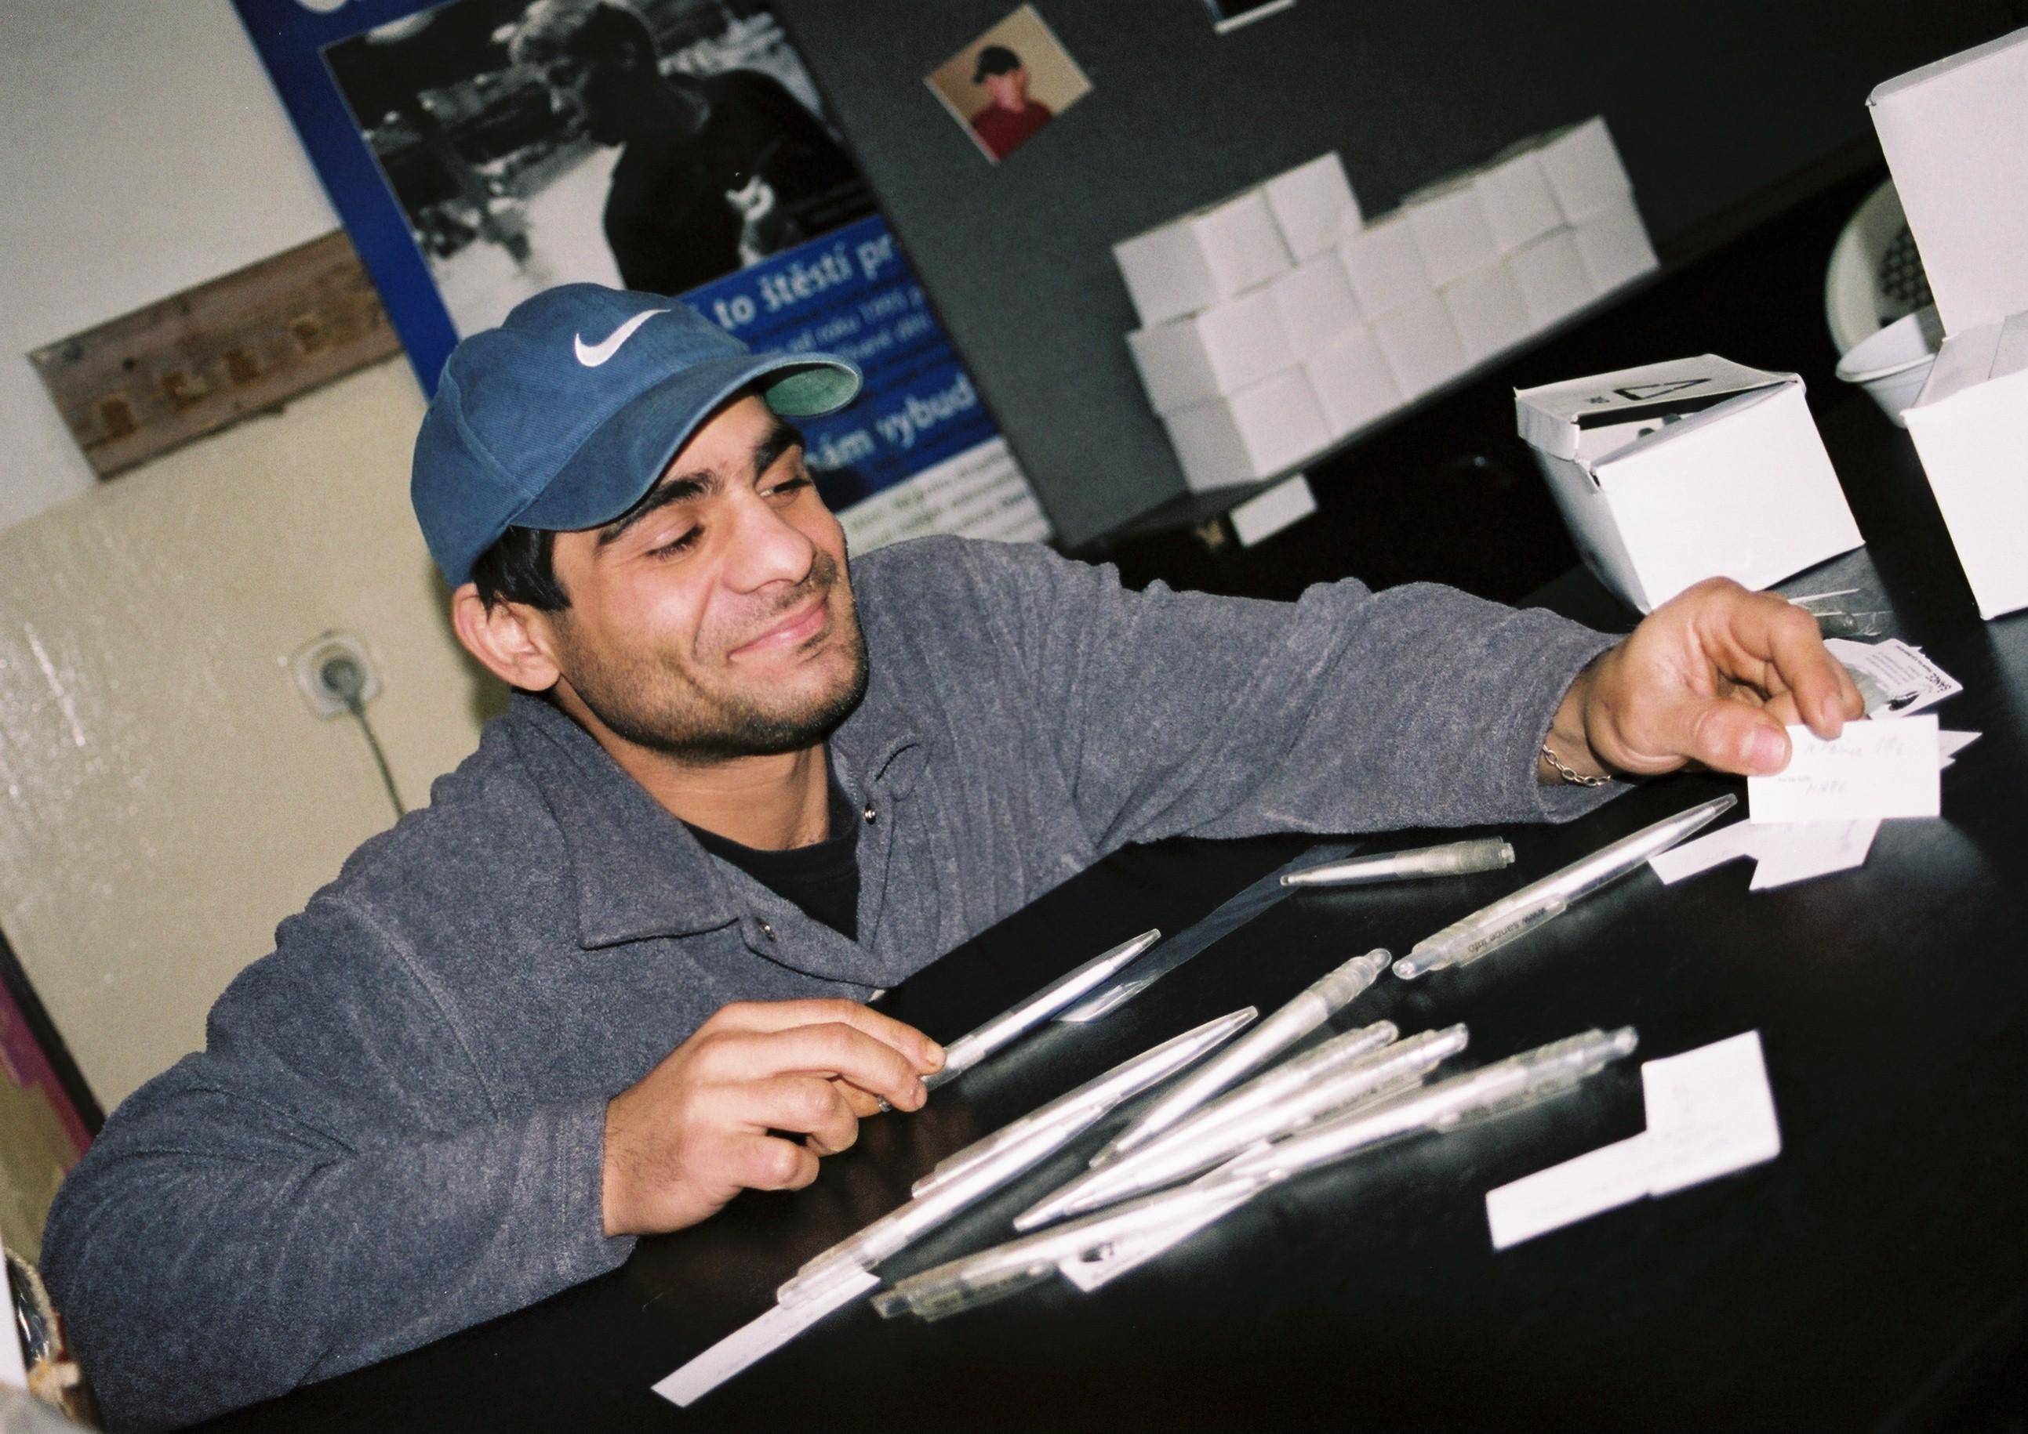

Lukáš Markéta Mirek

IČO: 65 99 57 67, Registrace právní subjektivity: MV 6.1. 97 II/s-os/1-31537/97-R v Praze.

Projekt Šance – První preventivní a humanitární program pro komerčně sexuálně zneužívané děti a mládež, oběti obchodování s lidmi, které žijí v ČR v zapomenutí…

Projekt Šance – The first preventive and humanitarian programme for commercially sexually abused children and adolescents, victims of trafficking in humans, living in limbo... in the Czech Republic.

Projekt Šance – Das erste Vorbeugungs – und Humanitätsprogramm für kommerziell sexuell missbrauchte Kinder und Jugendliche, Opfer des Menschenhandels, die in Tschechischen Republik im Vergessen leben...

Projekt Šance, o. s.
Ve Smečkách 28, 110 00 Praha 1
Tel.: 224 827 378
NONSTOP Linka Šance
Tel./Fax/Zázn.: 222 211 797
www.sance.info * info@sance.info

ROZHOVOR S LÁSZLEM SÜMEGHEM, koordinátorem Projektu Šance

Pane László, dokážete programy Domu Šance včetně PRACOVNÍ TERAPEUTICKÉ DÍLNY včas přestěhovat? Vedení úřadu Městské části Praha 5 Vám v dopise bez udání důvodů vypovědělo nájem Domu Šance a upozornilo Vás, že za každý den, kdy nevyklidíte objekt, Vám bude účtovat 5 000 Kč za den.

Co nám v této katastrofální situaci zbývá. Klienti se bojí, zda neskončíme ve stanu. My se ale nevzdáváme. Snažíme se a hledáme, abychom s „Dětmi ulice“ nezůstali na pospas ulici. Měli jsme už několik jednání. Snad se to podaří. Jinak hrozí Česku nechtěná sláva. Když se včas nevystěhujeme, bude z Domu Šance asi nejdražší humanitární projekt na světě. Podpora společnosti CETELEM nám v této situaci hodně pomáhá.

Co si myslíte o prohlášení mluvčího Městské části Praha 5, který médiím řekl: „Šanci fandíme, její aktivity jsou chvályhodné, ale nevidíme důvod, proč by měl být jejich dům zrovna na území Prahy 5.“

Víte, téma Dětí ulice nastavuje zrcadlo lidské společnosti. A proto kdybych mohl, realizoval bych projekt Domu Šance třeba na Měsíci. Ale pro klienty by to bylo daleko. Žijí mezi námi. I na Praze 5.

* tuto tiskovou zprávu a statistiku si můžete stáhnout ve wordu
z www.sance.info/zprava1

IČO: 65 99 57 67, Registrace právní subjektivity: MV 6.1. 97 II/s-os/1-31537/97-R v Praze.

